Приложение № 1 к приказу СОГБУДО
«Детско-юношеский центр туризма, краеведения и спорта»
№ 25 от 29.01.2024 г.

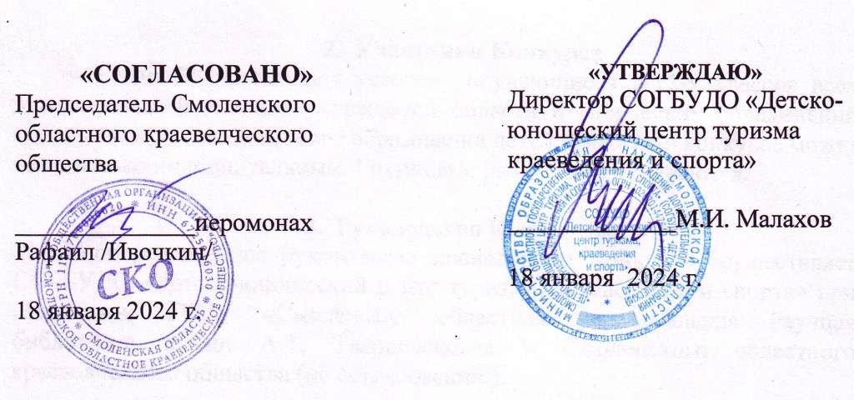
ПОЛОЖЕНИЕ
о региональном конкурсе творческих работ обучающихся «Моя малая Родина» по изготовлению предметов в стиле народных промыслов

1. Общие положения
1.1. Настоящее Положение определяет порядок организации и проведения Регионального конкурса творческих работ «Моя малая Родина» по изготовлению предметов в стиле народных промыслов (далее – Конкурс), порядок участия в Конкурсе и определения победителей Конкурса.
1.2. Конкурс проводится в рамках реализации:
- Указа Президента Российской Федерации от 21.07.2020 г № 474 «О национальных целях развития Российской Федерации на период до 2030 года»;
- Распоряжения Правительства Российской Федерации от 29.05.2015 г. № 996-р «О стратегии развития воспитания в Российской Федерации на период до 2025 года»;
- Федерального проекта «Успех каждого ребенка» национального проекта «Образование», утвержденного президиумом Совета при Президенте Российской Федерации по стратегическому развитию и национальным проектам, протокол № 16 от 24.12.2018 г.
1.3. Организаторами Конкурса являются СОГБУДО «Детско-юношеский центр туризма, краеведения и спорта» совместно с ГБУК «Смоленское областное краеведческое общество».

2. Цели и задачи Конкурса:
Конкурс проводится с целью приобщения детей и подростков к ценностям традиционной народной культуры через творческую деятельность.
Задачи Конкурса:
- повышение интереса молодежи к изучению культурных традиций и промыслов своего региона;
- развитие творческих способностей молодежи;
- вовлечение молодежи в возрождение русской народной культуры в регионе, сохранение историко-культурного наследия на Смоленщине;
- нравственное и патриотическое воспитание подрастающего поколения; духовное просвещение;
- создание условий для поддержки одарённых детей;
- формирование активной жизненной позиции.

3. Руководство Конкурса
3.1. Общее руководство подготовкой и проведением Конкурса осуществляется Организационным комитетом (далее – Оргкомитет), который разрабатывает программу проведения конкурса, организует его мероприятия, оформляет наградные документы, издает приказы о проведении Конкурса и о награждении победителей и участников Конкурса.
3.2. Оргкомитет конкурса обеспечивает проведение конкурса, контроль за исполнением всех пунктов данного положения на протяжении всего времени его проведения.
3.3. Оргкомитет осуществляет организационно-техническое и информационное сопровождение Конкурса.
3.4. Оргкомитет формирует Жюри конкурса и обеспечивает его необходимыми для оценки работ ресурсами, утверждает списки победителей и призеров, утверждает соответствующие протоколы.
3.5. Жюри конкурса проводит проверку и оценку работ, составляет таблицу оценок представленных на Конкурс работ, определяет победителей и призеров Конкурса, оформляет соответствующие протоколы, вносит предложения об учреждении специальных номинаций и присуждения дополнительных призов
3.6. Жюри конкурса формируется из ведущих преподавателей образовательных организаций и профессиональных образовательных организаций, школ искусств, известных деятелей культуры и искусства.
3.7. Решения Жюри по итогам оценки конкурсных материалов утверждаются приказом директора СОГБУДО.
3.8. Решения Жюри обжалованию не подлежат.
4. Участники Конкурса
4.1. К участию в Конкурсе приглашаются школьники, школьные коллективы, студенты, учащиеся системы дополнительного образования детей и профессиональных образовательных организаций (члены творческих объединений, кружков, студий Центров и Домов творчества, школ искусств и других детских организаций) Смоленской области возрасте от 9 до 18 лет. Участниками Конкурса являются дети-инвалиды и обучающиеся с ограниченными возможностями здоровья.
4.2. Участие в Конкурсе является добровольным, бесплатным (безвозмездным) и не предусматривает внесение организационного сбора. 4.3. Возрастные категории
- от 7 до 11 лет (младшие школьники);
- от 12 до 15 лет (школьники);
- от 16 до 18 лет (старшие школьники и студенты);
- смешанный коллектив, возрастная группа которого определяется по среднему возрасту участников (сумма возрастов коллектива делится на количество участников).

5. Номинации конкурса:
- «Изделия из глины, соленого теста»;
- «Резьба по дереву»;
- «Роспись по дереву»;
- «Плетение из лозы, бересты, соломки, ивового прута, соснового корня, щепы, травы и др.»;
- «Декоративная живопись»;
- «Тряпичная кукла»;
- «Народный костюм»;
- «Народная игрушка»;
- «Вышивка, ткачество, шитье моего края»;
- «Рукоделие моей семьи» и др.
6. Порядок и условия проведения Конкурса
6.1. Конкурс проводится с 1 февраля по 24 мая 2024 года в 3 этапа.
1 этап – предварительный отбор
10.02.2024-14.05.2024 – осуществляется прием работ.
15-17.05.2024 – формирование экспозиции выставки конкурса. Оргкомитет конкурса представляет все работы к участию в выставке, однако имеет право не включить присланную работу в экспозицию в случае, если она не соответствует заявленной технологии.
2 этап – конкурс изделий
20-24.05.2024 – работа выставки конкурса;
20-05.2024 – очная работа жюри на выставке конкурса: определяются победители, призеры, гран-при конкурса, а также ряд участников отмечаются специальными дипломами
6.2. Результаты конкурса будут объявлены до 17 мая 2024 г. К 24 мая наградные материалы будут размещены в ячейках муниципальных образований в Министерстве образования и науки Смоленской области, Управлении образования г. Смоленска (в ячейках школ), отправлены почтой или переданы лично (по предварительному согласованию).
3 этап – заключительный: опубликование итогов конкурса на сайте https://sutur-67.ru; размещение видеоролика о выставке творческих работ участников Конкурса в группе «ВКонтакте» https://vk.com/sutur67, в разделе «Видео/папка «Моя малая Родина»».
7. Требования к конкурсным работам
7.1. Работы должны соответствовать теме конкурса и возрасту участника.
7.2. На конкурс не рассматриваются работы, созданные из нетрадиционных для народного искусства материалов (пластилин, пластик, сухоцветы, бумагопластика), а также мягкая игрушка, вязание и вышивка по готовым схемам, изделия с использованием продуктов питания (макароны, крупа), изделия в технике декупажа, живопись и графика.
7.3. У всех творческих работ должны быть этикетки (см. образец):
Название работы
Материал, техника исполнения
Фамилия, имя автора, возраст
Творческое объединение (полностью)
Номинация
7.4.Участник(и) может высылать на Конкурс одну или несколько работ по желанию.
7.5. Работы на конкурс принимаются до 14 мая 2024 года (включительно) в СОГБУДО «Детско-юношеский центр туризма, краеведения и спорта» по адресу: г. Смоленск, ул. Нижняя Дубровенка, д.13, или почтовым отправлением (214022, г. Смоленск, ул. Нижняя Дубровенка, д.13, Авдеевой Е.В.).
7.6. Конкурсные работы могут быть выполнены индивидуально или творческим коллективом. Детские работы на конкурс отправляет педагог, воспитатель или родители участника конкурса.
7.7. Основной канал коммуникации участников и Оргкомитета – электронная почта kraeved-67@mail.ru, тел: 8(4812) 41-96-43; 8-915-657-55-60 (Авдеева Елена Валентиновна).
7.8. Изделия, присланные на очный этап конкурса, не возвращаются. Все работы войдут в фонды музейных и выставочных экспозиций детского декоративно-прикладного творчества.
7.9. Видеоролик о выставке творческих работ участников Конкурса будет размещен в группе «ВКонтакте» https://vk.com/sutur67, в разделе «Видео/папка «Моя малая Родина»».
7.10. Открытая информация о конкурсе публикуется в свободном доступе на информационных ресурсах СОГБУДО:
− cайт https://sutur-67.ru
− группа «ВКонтакте» https://vk.com/sutur67

8. Критерии оценок:
8.1.Техническая реализация:
– уровень мастерства, владение выбранной техникой;
– уровень техники исполнения;
– качество изготовления;
– сложность изготовления;
– объём работы.
8.2. Техническая эстетика, дизайн:
– эстетический вид изделия (оформление изделия);
– художественная выразительность;
– единство стилевого, художественного и образного решения изделия.
8.3. Творческий подход к выполнению работы:
– оригинальность замысла, его художественное воплощение;
– использование народных традиций, приемов;
– композиционное решение работы;
– новаторство, авторская уникальность.
8.4. Максимальная оценка Конкурса – 20 баллов.

9. Подведение итогов и награждение победителей
9.1. Жюри определяет победителей, призеров и дипломантов Конкурса в каждой номинации и возрастной категории (с указанием педагога), которые награждаются дипломами и грамотами.

